
МИНИСТЕРСТВО ОБРАЗОВАНИЯ МОСКОВСКОЙ ОБЛАСТИ
Государственное бюджетное профессиональное образовательное учреждение Московской области «Люберецкий техникум имени Героя Советского Союза, летчика-космонавта Ю.А.Гагарина»

КУРСОВОЙ ПРОЕКТ
по теме: Разработка сайтов по документации для практики и новостного блога с мультимедиа-контентом и соцсетевой интеграцией для агентства «Фокус»

МДК.08.01 Проектирование и разработка интерфейсов пользователя
МДК.09.01 Проектирование и разработка веб-приложений

Специальность: 09.02.07 “Информационные системы и программирование”
Группа: ИС-24
Курс: 2

Выполнил | ___________________ | Д.В. Филенко
Руководитель | ___________________ | Ю.В. Жирнова

2026г.
СОДЕРЖАНИЕ

ВВЕДЕНИЕ 3
Актуальность темы 3
Объект и предмет исследования 3
Цель и задачи работы 3
Практическая значимость 4
1 АНАЛИТИЧЕСКАЯ ЧАСТЬ. ДОКУМЕНТООБОРОТ В ОРГАНИЗАЦИИ 5
1.1 Описание предметной области 5
1.2 Обзор существующих решений (аналоги) 5
1.3 Формирование требований к системе 6
2 ПРОЕКТНАЯ ЧАСТЬ. РЕАЛИЗАЦИЯ СИСТЕМЫ ДОКУМЕНТООБОРОТА НА DJANGO 8
2.1 Проектирование архитектуры приложения 8
2.2 Проектирование базы данных (ER-диаграмма) 9
2.3 Реализация функциональных модулей (листинги) 9
2.4 Обеспечение безопасности и авторизации 11
2.5 Тестирование и отладка 12
3 АНАЛИТИЧЕСКАЯ ЧАСТЬ. ИНДИВИДУАЛЬНАЯ ТЕМА “НОВОСТНОЙ БЛОГ С МУЛЬТМЕДИА-КОНТЕНТОМ И СОЦСЕТЕВОЙ ИНТЕГРАЦИЕЙ ДЛЯ АГЕНТСТВА «ФОКУС»” 14
3.1 Описание предметной области 14
3.2 Обзор существующих решений 14
3.3. Формирование требований к системе 14
4 ПРОЕКТНАЯ ЧАСТЬ. РЕАЛИЗАЦИЯ ИНДИВИДУАЛЬНОЙ ТЕМЫ НА LARAVEL 17
4.1 Проектирование архитектуры приложения 17
4.2 Проектирование базы данных (ER-диаграмма) 18
4.3 Реализация функциональных модулей (листинги) 18
4.4 Реализация процедур и триггеров 23
4.5 Обеспечение безопасности и авторизации 23
4.6 Тестирование и отладка 25
ЗАКЛЮЧЕНИЕ 27
СПИСОК ИСПОЛЬЗОВАННЫХ ИСТОЧНИКОВ 28
ПРИЛОЖЕНИЯ 30

ВВЕДЕНИЕ

Актуальность темы
Актуальность работы обусловлена двумя проблемами. В системе СПО оформление отчетной документации по практике остается трудоемким и сопровождается ошибками из‑за многократного ручного ввода данных. В медиасреде растет популярность подписочной модели монетизации контента, особенно в нишевых игровых сообществах. Разработанный новостной блог позволяет сообществу «Фокус» [1] предоставлять эксклюзивный контент только платным подписчикам, а система генерации документов упрощает подготовку отчётности по практике.

Объект и предмет исследования
Объектом исследования является процесс оформления отчетной документации по практике в системе СПО и процесс распространения новостного контента игрового агентства «Фокус» с использованием гибридной модели монетизации. Предметом исследования выступают методы автоматизации генерации документов на основе шаблонов, а также структура и функциональные компоненты новостного блога, интегрирующего мультимедийный контент с механизмами ограничения доступа и инструментами взаимодействия с социальными платформами.

Цель и задачи работы
Цель работы заключается в разработке двух веб-приложений: системы для автоматической генерации документов по практике и новостного блога с платной подпиской для игрового агентства «Фокус». Для достижения цели были изучены современные модели монетизации новостного контента, технологии мультимедийной публикации и инструменты генерации документов. Проведен сравнительный анализ существующих решений, спроектированы базы данных и разработаны функциональные модули обоих приложений. Готовая первая часть выгружена на GitHub[2], листинги кода размещены в отдельном репозитории[3].

Практическая значимость
Практическая значимость работы заключается в создании двух готовых к внедрению веб-ресурсов. Система генерации документов позволяет студентам существенно сократить время на оформление отчётности по практике и исключить ошибки, связанные с многократным вводом данных. Новостной блог обеспечивает агентству «Фокус» стабильный доход за счет прямой монетизации эксклюзивного контента, а также повышает лояльность аудитории, формируя у подписчиков ощущение принадлежности к привилегированному сообществу.

1 АНАЛИТИЧЕСКАЯ ЧАСТЬ. ДОКУМЕНТООБОРОТ В ОРГАНИЗАЦИИ

1.1 Описание предметной области
Процесс организации и прохождения практики является обязательной частью образовательного процесса в системе среднего профессионального образования (СПО). Студенты проходят учебную и производственную практику, по результатам которой оформляют пакет отчетной документации.
Проблемы традиционного подхода:
- трудоемкость — одни и те же данные вводятся вручную в три документа;
- ошибки — опечатки и расхождения в однотипных данных;
- время — оформление отвлекает от самой практики;
- нестандартизация — разные студенты оформляют документы по-разному.

1.2 Обзор существующих решений (аналоги)
Анализ существующих решений в области автоматизации документооборота[4] и генерации отчетной документации позволяет выделить несколько категорий аналогов:
- Системы электронного документооборота (СЭД) в образовании. Данное решение позволяет автоматизировать подготовку различных видов студенческих документов, включая справки, выписки и заявления. Однако такие системы являются комплексными и дорогостоящими, ориентированными на масштаб всего учебного заведения, а не на конкретные задачи студента.
- Веб-приложения для автоматической генерации отчетов. Существуют примеры разработки веб-приложений для автоматического формирования отчетов на основе шаблонов. В частности, исследователи УрФУ разработали прототип веб-приложения для автоматического формирования авансовых отчетов на основе загруженных изображений чеков.
Таблица 1 – Сравнительный анализ аналогов
Критерий | СЭД (1С)[5, 6] | Веб-приложения с генерацией | Разрабатываемый проект
Ориентация на студента | Низкая | Высокая | Высокая
Стоимость внедрения | Высокая | Низкая | Низкая
Генерация DOCX | Частично | Реализовано | Реализовано
Интеграция с БД | Есть | Ограниченная | Есть

1.3 Формирование требований к системе
Требования к разрабатываемому проекту по документообороту делятся на функциональные (что система должна делать) и нефункциональные (какими качествами обладать).
- Функциональные требования
  - Подключение к БД (Система работает с SQLite, обеспечивая хранение и извлечение данных о пользователе)
  - Регистрация и авторизация (Реализована регистрация новых пользователей, вход в систему с проверкой учетных данных, выход из профиля)
  - Работа с данными (Пользователь может просматривать, добавлять, удалять, редактировать свои данные)
  - Админ-панель (Через Django Admin можно управлять шаблонами документов, просматривать данные пользователей)
  - Асинхронность (система поддерживает одновременное подключение нескольких пользователей, каждый из которых может работать со своими данными независимо)
  - Генерация документов (на основе заполненных данных и загруженных администратором шаблонов система создает три документа (титульный лист, задание, дневник) и упаковывает их в ZIP-архив для скачивания)
  - Обработка текста (система автоматически склоняет ФИО в родительный падеж и преобразует тип практики в нужную грамматическую форму в зависимости от контекста документа)
- Нефункциональные требования:
  - Адаптивность
Сайт должен корректно отображаться и функционировать на мобильных устройствах, планшетах, десктопах.
  - Удобство использования (UX/UI)
Интерфейс должен быть интуитивно понятным как для пользователей, так и для администратора.
Структурированная форма ввода по логическим блокам (личная информация, данные о практике).
Явные уведомления об успешном сохранении или ошибках.
  - Безопасность
Должна быть обеспечена защита от несанкционированного доступа к административной панели.
Пароли пользователей должны храниться в зашифрованном виде.

2 ПРОЕКТНАЯ ЧАСТЬ. РЕАЛИЗАЦИЯ СИСТЕМЫ ДОКУМЕНТООБОРОТА НА DJANGO

2.1 Проектирование архитектуры приложения
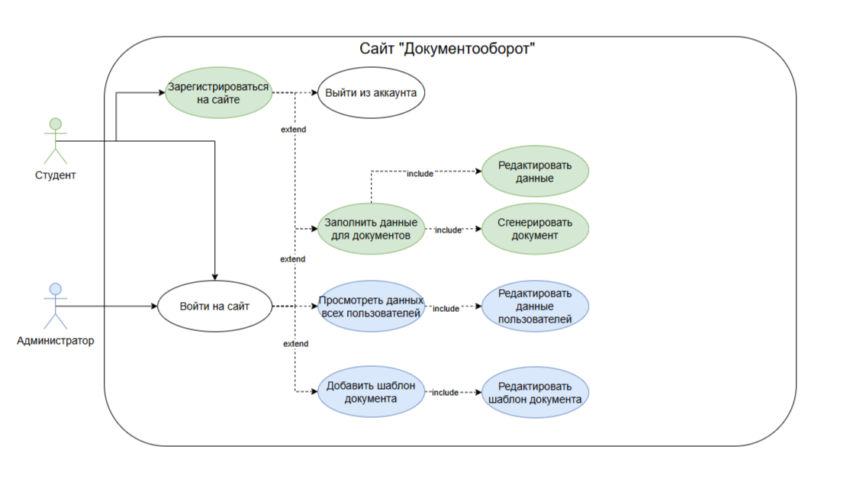
Рисунок 1 — Компонентная диаграмма (use-case)
На рисунке 1 представлена компонентная диаграмма, согласно которой в системе определены два ключевых актора: «Студент» и «Администратор». Для студента предусмотрены функции регистрации и заполнения персональных данных, а также просмотр и генерация документов. Отношения <<include>> указывают, что редактирование и просмотр данных являются обязательными частями процесса заполнения. Администратор обладает правами управления: после входа на сайт ему становятся доступны просмотр и редактирование данных всех пользователей, а также управление шаблонами документов. Отношения <<extend>> отражают опциональные сценарии, такие как выход из аккаунта или добавление новых шаблонов, расширяющие базовые возможности авторизации и работы с контентом. Предложенная структура обеспечивает баланс между гибкостью для администратора и простотой для студента, минимизируя риск ошибок при оформлении отчетности и одновременно предоставляя возможность расширения функционала через опциональные сценарии.

2.2 Проектирование базы данных (ER-диаграмма)
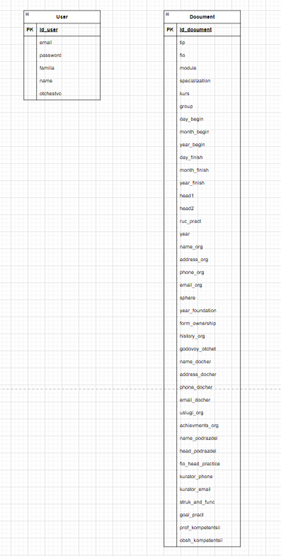
Рисунок 2 — ER-диаграмма
На рисунке 2 представлена ER-диаграмма, согласно которой: Сущность User хранит данные пользователя системы: уникальный идентификатор, email, пароль, фамилию, имя и отчество. Она нужна для аутентификации и привязки к документам.
Сущность Document содержит сведения о документе по практической подготовке: идентификатор, тип, ФИО, модуль, специализацию, курс, группу, даты начала и окончания (день, месяц, год), руководящих лиц, руководителя практики, год, данные об организации (название, адрес, контакты, сферу деятельности, год основания, форму собственности), историю, годовой отчёт, дочерние подразделения, услуги, достижения, структуру, цели практики, а также профессиональные и общие компетенции.

2.3 Реализация функциональных модулей (листинги)
- Функциональные требования (всё реализовано с помощью ЯП Python[7])
  - Подключение к БД
Листинг 1 — Подключение базы данных (settings.py)
https://github.com/Faiilo/kursovoy/blob/main/list1.py
Описание: Настроено подключение к SQLite через Django[8, 9] ORM. База данных хранит всех пользователей, их данные о практике и загруженные шаблоны документов.
  - Регистрация и авторизация — подробнее в 2.5 Обеспечение безопасности и авторизации
  - Работа с данными
Листинг 2 — Работа с данными (CRUD) (views.py)
https://github.com/Faiilo/kursovoy/blob/main/list2.py
Описание: Пользователь видит форму со своими данными, может добавлять новую информацию, редактировать существующую и сохранять её в базу. Все изменения сразу отображаются на странице профиля.
  - Админ-панель
Листинг 3 — Админ-панель (admin.py)
https://github.com/Faiilo/kursovoy/blob/main/list3.py
Описание: Через стандартную админку Django администратор загружает DOCX-шаблоны[10, 11] документов, просматривает и редактирует данные всех пользователей.
  - Асинхронность
Листинг 4 — Многопользовательский режим (settings.py)
https://github.com/Faiilo/kursovoy/blob/main/list4.py
Описание: Django поддерживает одновременную работу нескольких пользователей. У каждого своя сессия, каждый видит и редактирует только свои данные за счет привязки записей в БД к конкретному пользователю через поле user.
  - Генерация документов
Листинг 5 — Генерация документов и ZIP-архива (views.py)
https://github.com/Faiilo/kursovoy/blob/main/list5.py
Описание: При нажатии кнопки система берет данные пользователя из БД, подставляет их в три шаблона (титульный лист, задание, дневник), создает DOCX-файлы и упаковывает их в один ZIP-архив для скачивания.
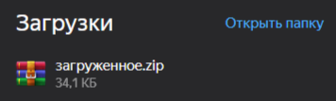
Рисунок 3 — Сгенерированный ZIP-архив с документами
  - Обработка текста
Листинг 6 — Обработка текста (склонения и падежи)
https://github.com/Faiilo/kursovoy/blob/main/list6.py
Описание: Система автоматически преобразует ФИО в родительный падеж (Иванов → Иванова), а тип практики — в нужную грамматическую форму (Производственная → ПРОИЗВОДСТВЕННОЙ / производственной) в зависимости от контекста документа.

2.4 Обеспечение безопасности и авторизации
Листинг 7 — Метод регистрации  https://github.com/Faiilo/kursovoy/blob/main/list7.py  Описание: Регистрация новых пользователей реализована через встроенную форму UserCreationForm Django. При POST-запросе система проверяет совпадение паролей, после чего создает нового пользователя в таблице auth_user с автоматически хэшированным паролем. | 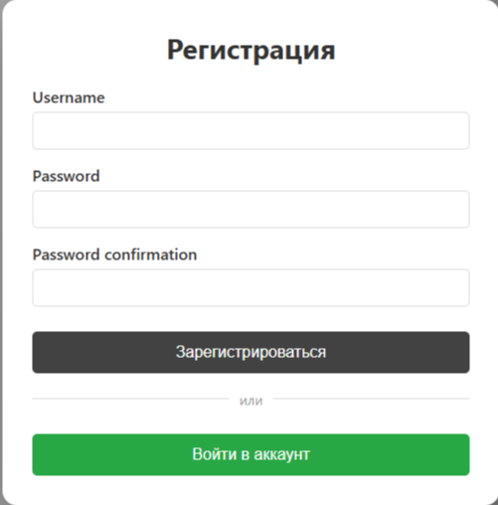  Рисунок 4 — Внешний вид страницы регистрации
Листинг 8 — Метод входа  https://github.com/Faiilo/kursovoy/blob/main/list8.py  Описание: Метод проверяет валидность формы, извлекает имя пользователя и пароль, выполняет аутентификацию. При успехе создается сессия, пользователь перенаправляется в профиль. При ошибке выводится соответствующее сообщение. | 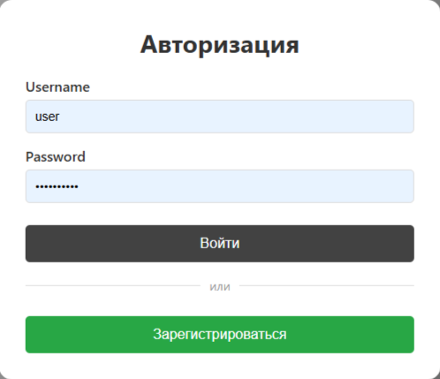  Рисунок 5 — Внешний вид страницы авторизации
Листинг 9 — Выход из системы
https://github.com/Faiilo/kursovoy/blob/main/list9.py
Описание: Метод завершает текущую сессию пользователя с помощью logout() и перенаправляет на страницу входа.
Хэширование пароля в БД
Описание: Django использует алгоритм PBKDF2 с хэшем SHA-256 для хранения паролей. Это современный и безопасный алгоритм, устойчивый к атакам перебора.
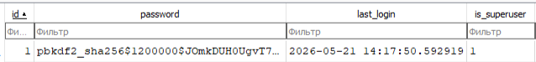
Рисунок 6 — Хэширование пароля в БД наглядно

2.5 Тестирование и отладка
Тестирование проводилось для проверки корректности работы всех функциональных модулей сайта, выявления ошибок и оценки соответствия системы заявленным требованиям. В ходе тестирования были проверены как сценарии штатного использования, так и возможные граничные случаи, что позволило убедиться в стабильности и надежности разработанного решения.
Таблица 2 – Проверка ключевых сценариев работы системы
Проверяемый сценарий | Ожидаемый результат | Фактический результат
Авторизация, регистрация и выход из аккаунта | Пользователь создан | Выполнен вход | Выполнен выход | Совпадает
Заполнение, редактирование и сохранение данных о практике | Данные сохранены в БД, отображаются в форме после обновления. Редактирование доступно | Совпадает
Успешная генерация ZIP-архива | Скачивается ZIP-файл, внутри три DOCX документа | Совпадает
Склонение ФИО в родительный падеж | "Иванов Иван" → "Иванова Ивана" | Совпадает
Загрузка и редактирование шаблона через админ-панель | Шаблон сохранен. Редактирование шаблона доступно | Совпадает
Просмотр и редактирование данных пользователей через админ-панель | Просмотр и редактирование данных доступно в админ-панели в разделе Users. | Совпадает

3 АНАЛИТИЧЕСКАЯ ЧАСТЬ. ИНДИВИДУАЛЬНАЯ ТЕМА “НОВОСТНОЙ БЛОГ С МУЛЬТМЕДИА-КОНТЕНТОМ И СОЦСЕТЕВОЙ ИНТЕГРАЦИЕЙ ДЛЯ АГЕНТСТВА «ФОКУС»”

3.1 Описание предметной области
Предметной областью данной работы является сфера деятельности независимого игрового новостного агентства «Фокус», функционирующего в цифровой медиасреде и ориентированного на монетизацию эксклюзивного контента через платную подписку.
Агентство «Фокус» собирает и распространяет информацию об игровой индустрии, разделяя контент на два потока. Публичный (бесплатный) — анонсы и короткие заметки для привлечения аудитории. Эксклюзивный (платный) — аналитика, инсайды, обзоры и подкасты, доступные только по подписке и являющиеся основным источником дохода.
Основные бизнес-процессы: редакторы создают и структурируют контент по рубрикам, тегам и уровню доступа; пользователи регистрируются, оформляют подписку через VK Donut и получают доступ к закрытым материалам на оплаченный период.

3.2 Обзор существующих решений
Прямых аналогов новостного блога для агентства «Фокус» не существует. Проект создается под уникальные нужды сообщества: структуру рубрик, фирменный стиль, форматы контента и модель монетизации через VK Donut[12]. Готовые платформы эти особенности не учитывают, а индивидуальной разработки под «Фокус» ранее не выполнялось. Таким образом, система является уникальным решением, не имеющим готовых аналогов.

3.3. Формирование требований к системе
Требования к разрабатываемому новостному блогу делятся на функциональные (что система должна делать) и нефункциональные (какими качествами обладать).
- Функциональные требования
  - Управление контентом
Система должна предоставлять администратору возможность создавать, редактировать, удалять новостные публикации.
Каждая публикация должна поддерживать мультимедийные форматы: текст, изображения.
Публикации должны разделяться на два типа: общедоступные (видны всем пользователям) и закрытые (доступны только пользователям с активной подпиской)
  - Роли у пользователей
Пользователь должен иметь одну из двух ролей: Гость (видит публичный контент) или Подписчик (видит публичный и закрытый контент)
  - Управление доступом (ручная выдача подписки)
Администратор должен иметь возможность вручную присваивать пользователю роль “Подписчик” через панель управления сайтом.
Администратор должен иметь возможность отзывать подписку.
Проверка статуса подписчика осуществляется на сайте автоматически после того, как администратор выдал доступ.
  - Соцсетевая интеграция
На сайте должны быть размещены виджеты и ссылки на сообщество “Фокус” ВКонтакте, Telegram-канал.
Публичные анонсы новостей должны предусматривать возможность ручного кросс-постинга в социальные сети для привлечения аудитории на сайт.
- Нефункциональные требования:
  - Адаптивность
Сайт должен корректно отображаться и функционировать на мобильных устройствах, планшетах, десктопах.
  - Удобство использования (UX/UI)
Интерфейс должен быть интуитивно понятным как для пользователей, так и для администратора.
Визуальное оформление должно соответствовать фирменному стилю агентства “Фокус” и тематике игровой индустрии.
Разница между публичным и закрытым контентом должна быть визуально очевидна (например, метка “Для подписчиков”, заблюренные превью и текст).
  - Безопасность
Должна быть обеспечена защита от несанкционированного доступа к административной панели.
Закрытый контент не должен быть доступен через прямые ссылки обычным пользователям.
Пароли и личные данные пользователей должны храниться в зашифрованном виде.

4 ПРОЕКТНАЯ ЧАСТЬ. РЕАЛИЗАЦИЯ ИНДИВИДУАЛЬНОЙ ТЕМЫ НА LARAVEL

4.1 Проектирование архитектуры приложения
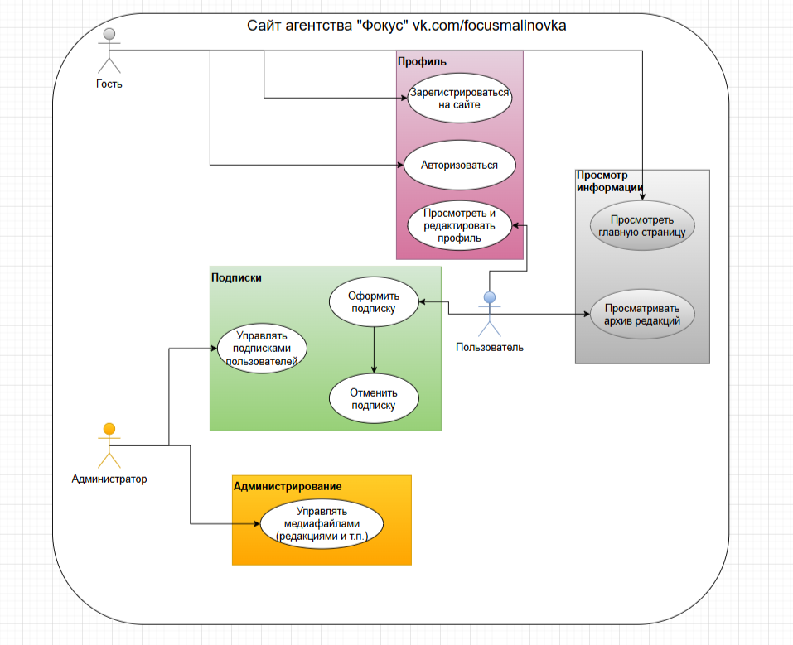
Рисунок 7 — Компонентная диаграмма (use-case)
На рисунке 7 представлена диаграмма вариантов использования, согласно которой в системе определены три ключевых актора: «Гость», «Пользователь» и «Администратор», каждый из которых взаимодействует с системой по своему сценарию. Для актора «Гость» предусмотрены базовые функции регистрации на сайте, авторизации и просмотра главной страницы. После успешной авторизации гость переходит в категорию «Пользователь», которому становятся доступны просмотр и редактирование собственного профиля, оформление и отмена подписки, а также просмотр архива редакций. Функционал Администратора включает управление подписками всех зарегистрированных пользователей, а также управление медиафайлами и редакциями.

4.2 Проектирование базы данных (ER-диаграмма)
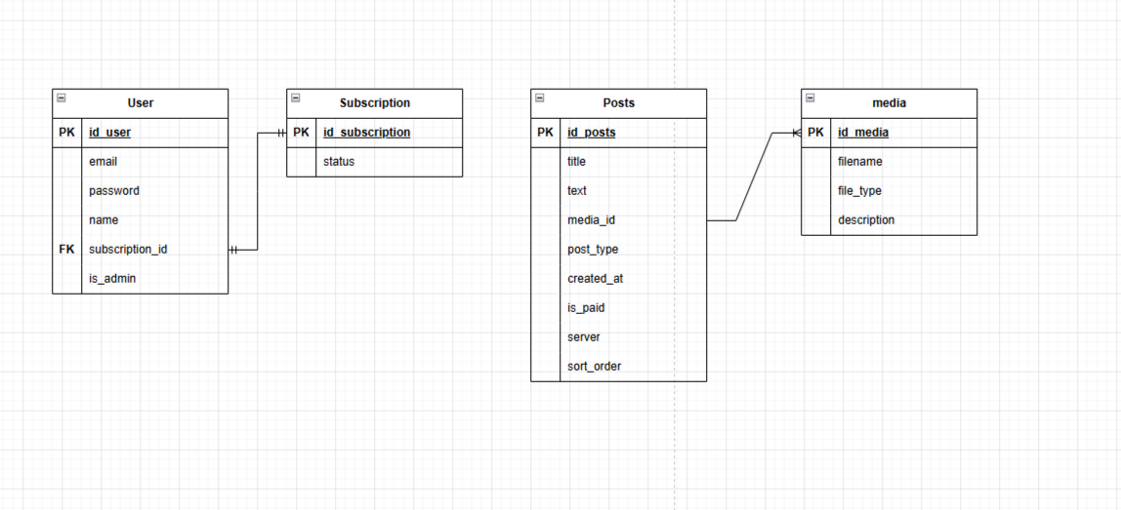
Рисунок 8 — ER-диаграмма
На рисунке 8 представлена ER диаграмма, содержащая четыре сущности: «User», «Subscription», «Posts» и «Media». Сущность «User» хранит идентификатор, email, пароль, имя и внешние ключи subscription_id и id_admin для связи с подпиской и администратором. Сущность «Subscription» включает идентификатор и статус подписки. Сущность «Posts» содержит идентификатор, заголовок, текст, тип поста, дату создания, а также media_id для связи с медиафайлами. Сущность «Media» хранит идентификатор, имя файла, тип файла и описание. Связи организованы следующим образом: пользователь может иметь одну подписку, но одна подписка может принадлежать многим пользователям. Каждый пост может ссылаться на один медиафайл, при этом один медиафайл может использоваться во многих постах.

4.3 Реализация функциональных модулей (листинги)
- Функциональные требования
  - Управление контентом:
Листинг 10 — Метод newsStore в контроллере AdminController
https://github.com/Faiilo/kursovoy/blob/main/list10.js
Описание: Метод newsStore обрабатывает POST-запрос на создание новости. После валидации полей метод обрабатывает изображение: генерирует уникальное имя, определяет MIME-тип и перемещает файл в нужную папку. Затем создаётся запись в таблице, чей идентификатор сохраняется в $mediaId. Далее в таблицу posts добавляется строка с заголовком, текстом, media_id, типом news, флагом платности и текущей датой создания, после чего новость появляется на сайте.
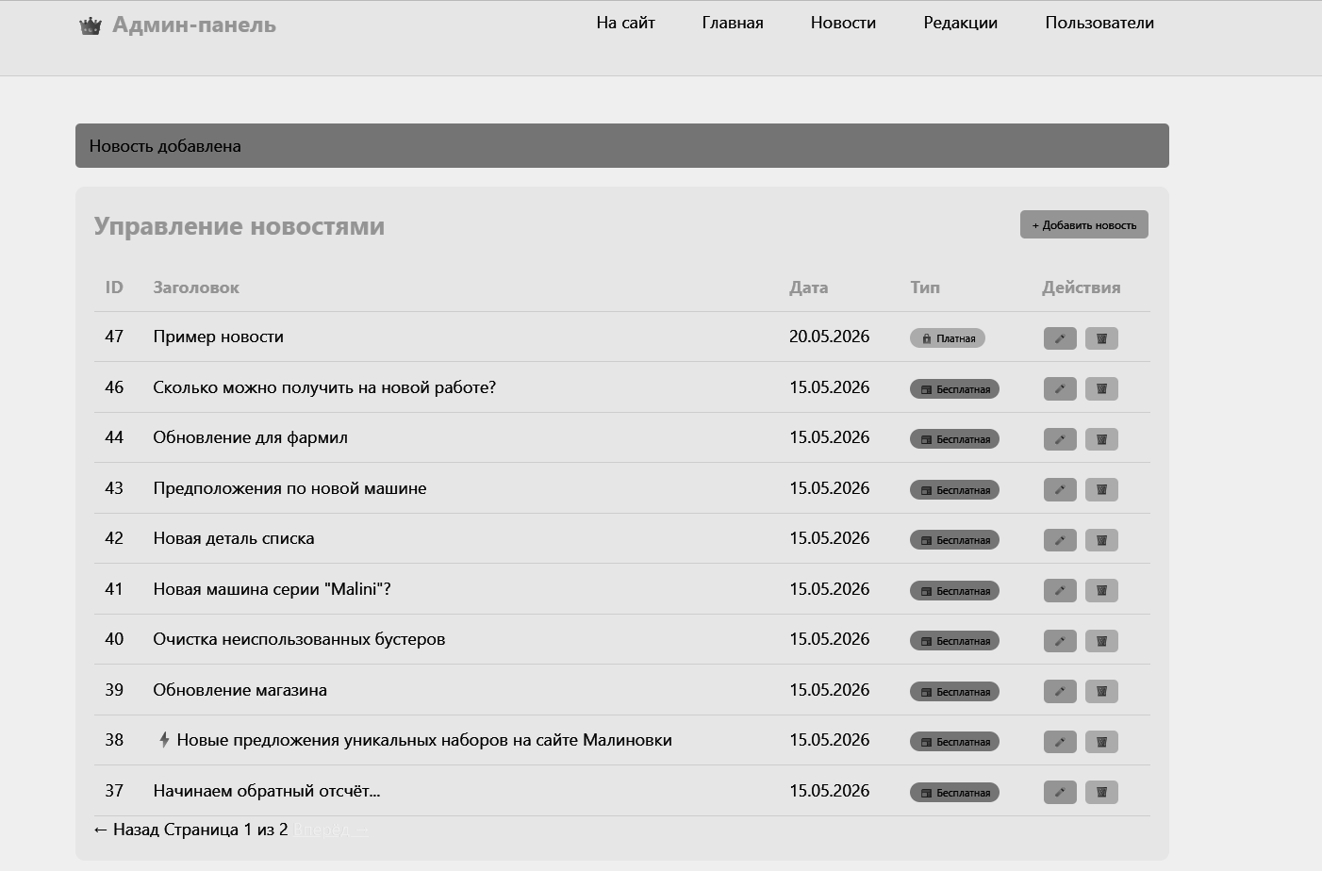
Рисунок 9 — Список новостей в админ-панели после добавления
Листинг 11 — Метод newsUpdate в контроллере AdminController
https://github.com/Faiilo/kursovoy/blob/main/list11.js
Описание: Метод newsUpdate обновляет существующую новость. По идентификатору метод извлекает запись из базы данных; при её отсутствии Laravel[13, 14, 15] генерирует ошибку 404. После валидации полей метод обрабатывает изображение: при отметке удаления стирается старое изображение и обнуляется media_id, а при замене сначала удаляется старое, затем сохраняется новое с записью в media. Далее обновляется строка таблицы, и администратор перенаправляется на страницу списка новостей с сообщением об успешном обновлении.

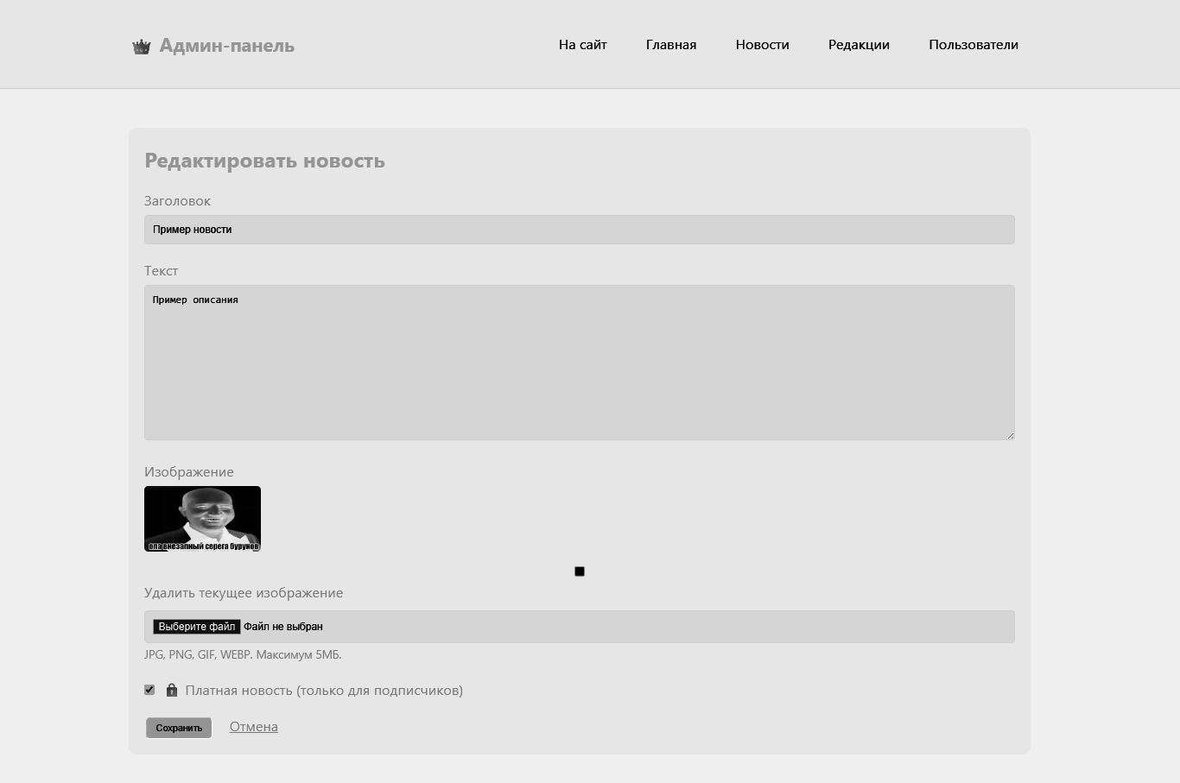
Рисунок 10 — Форма создания и редактирования новости
Листинг 12 — Метод newsDelete в контроллере AdminController
https://github.com/Faiilo/kursovoy/blob/main/list12.js
Описание: Метод newsDelete удаляет новость из базы данных. Как и в случае обновления по $id новость извлекается из БД. Выполняется SQL-команда DELETE из таблицы posts и администратор перенаправляется на страницу списка новостей с сообщением об успешном удалении.
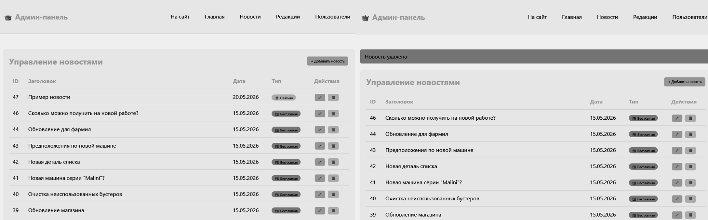
Рисунок 11 — Список новостей до и после удаления записи
Листинг 13 — Поле is_paid в таблице posts
https://github.com/Faiilo/kursovoy/blob/main/list13.js
Описание: В таблицу posts добавлено поле is_paid типа boolean. Значение false (0) означает общедоступную публикацию, true (1) — закрытую, доступную только подписчикам.
Листинг 14 — Метод isAccessible() в модели Post
https://github.com/Faiilo/kursovoy/blob/main/list14.js
Описание: Метод проверяет доступ к публикации. Бесплатные новости (is_paid == false) доступны всем. Платные требуют авторизации и активной подписки. Проверка выполняется при каждом обновлении или переключении страницы.
Листинг 15 — Реализация разделения новостей в шаблоне  https://github.com/Faiilo/kursovoy/blob/main/list15.html  Описание: На странице /news для каждой новости проверяется доступ пользователя. При наличии доступа выводятся изображение, анонс текста и ссылка «Читать далее». При отсутствии доступа показывается заблюренное изображение и блок premium-teaser с предложением подписки. | 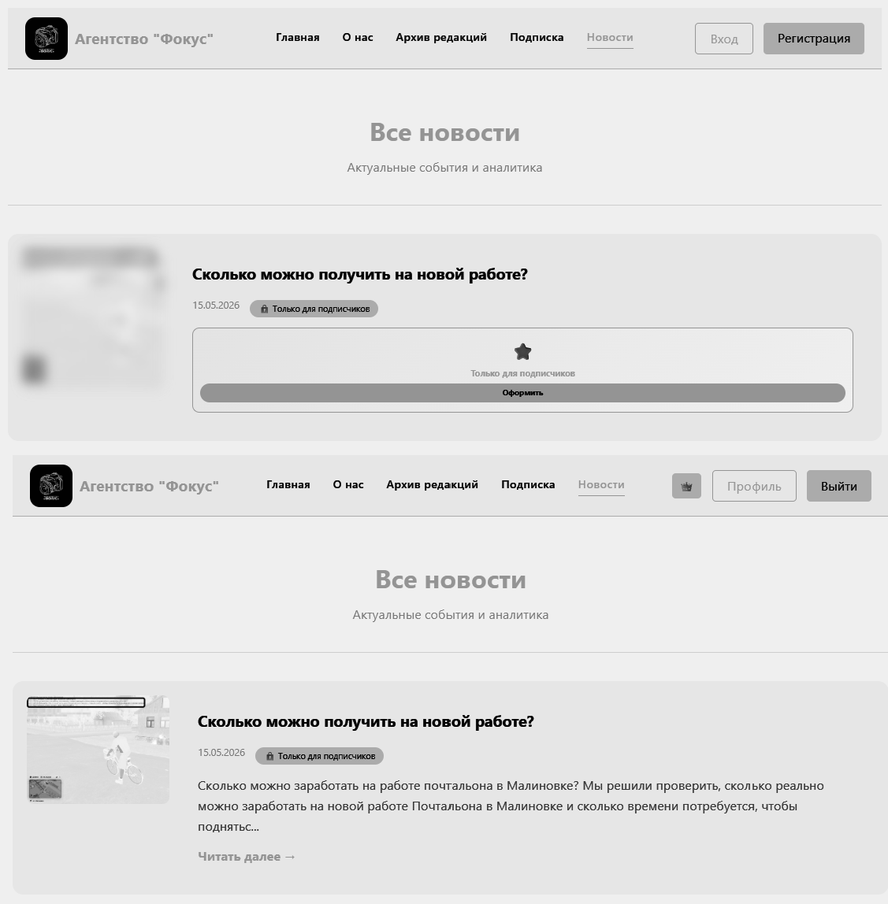  Рисунок 12 — Пример отображения платного контента: сверху - для гостя, снизу - для подписчика

  - Роли у пользователей
Листинг 16 — Маршруты аутентификации
https://github.com/Faiilo/kursovoy/blob/main/list16.php
Описание: Маршруты аутентификации разделены на две группы:
guest — доступные неавторизованным пользователям (страницы регистрации, входа, восстановления пароля) и auth - доступные только авторизованным (выход из системы).
Листинг 17 — Определение роли через метод hasActiveSubscription() в модели User
https://github.com/Faiilo/kursovoy/blob/main/list17.js
Описание: Метод hasActiveSubscription() проверяет, есть ли у пользователя активная подписка и таким образом определяется его роль. Метод проверяет: что поле id_subscribtion не пустое, что в таблице subscription существует соответствующая запись, равен ли статус подписки “Активна”. Если пользователь не авторизован или не имеет активной подписки на аккаунте, то он считается гостем.
  - Управление доступом (ручная выдача подписки)
Листинг 18 — Метод userToggleSubscription() в контроллере AdminController
https://github.com/Faiilo/kursovoy/blob/main/list18.js
Описание: Метод userToggleSubscription переключает статус подписки пользователя. По идентификатору извлекается запись из таблицы users. Если у пользователя уже есть id_subscription, подписка отключается путём установки null. Если подписки нет, находится активная запись в таблице subscription, и её идентификатор присваивается полю id_subscription.
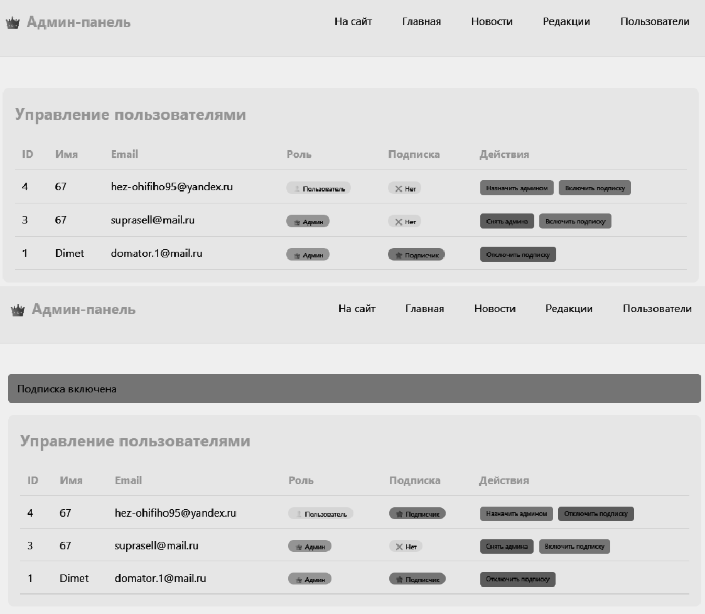
Рисунок 13 — Пример работы ручного переключения подписки

4.4 Реализация процедур и триггеров
Процедура — статистика постов за период. Представление v_posts_stats предназначено для анализа публикационной активности на сайте. Оно группирует записи таблицы posts по дате создания, типу контента (news или editorial) и статусу доступа (платный / бесплатный). На выходе получается сводка: сколько и каких постов было опубликовано в каждый день.
Триггер trg_check_subscription_expiry автоматически отключает подписку через 30 дней. Он срабатывает после каждого обновления записи в таблице users. При срабатывании проверяется три условия: у пользователя есть активная подписка, связанная запись в subscription имеет статус «Активна» и с даты последнего обновления прошло более 30 дней.
Если все три условия выполняются, триггер изменяет статус подписки на 'Не активна'.

4.5 Обеспечение безопасности и авторизации

Листинг 19 — Метод регистрации  https://github.com/Faiilo/kursovoy/blob/main/list19.js  Описание: Метод store обрабатывает POST-запрос с формы регистрации: проверяются поля: имя (обязательное, строка), email (уникальный в таблице users), пароль (обязательный, с подтверждением). Запись добавляется в таблицу users, пароль хешируется с помощью Hash::make(). После регистрации пользователь авторизуется с помощью Auth::login() и попадает на главную страницу. | 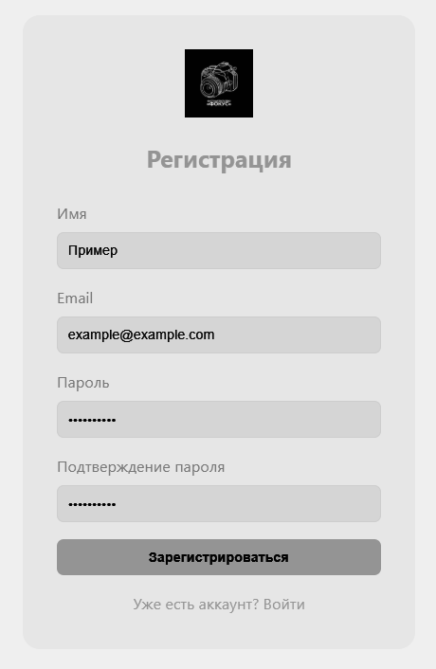  Рисунок 14 — Внешний вид страницы регистрации

Листинг 20 — Метод входа  https://github.com/Faiilo/kursovoy/blob/main/list20.js  Описание: Метод store обрабатывает POST-запрос со страницы входа: LoginRequest проверяет данные и выполняет попытку входа через Auth::attempt(), а потом пользователь перенаправляется на главную страницу (или на URL, который пытался открыть до входа). regenerate(); - защита от фиксации сессии. | 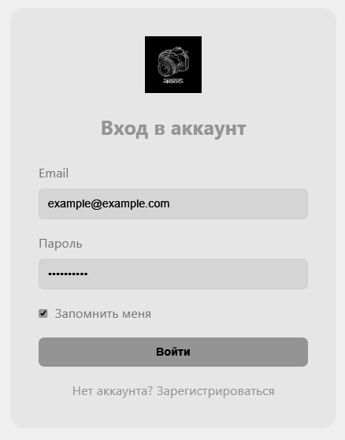  Рисунок 15 — Внешний вид страницы входа

Листинг 21 — Gate для проверки прав администратора
https://github.com/Faiilo/kursovoy/blob/main/list21.php
Описание: Определяется Gate с именем admin, который проверяет поле is_admin в таблице users. Право доступа получают только пользователи, у которых это поле равно 1.

Рисунок 16 — Страница админ-панели выдала ошибку при попытке зайти на неё без прав администратора
Листинг 22 — Проверка доступа в методе show() контроллера NewsController
https://github.com/Faiilo/kursovoy/blob/main/list22.js
Описание: При попытке открыть прямую ссылку на платную новость (/news/5) выполняется проверка $post->isAccessible(). Если у пользователя нет активной подписки, он не получает содержимое новости, а перенаправляется на специальную страницу-заглушку “Требуется подписка”. Это защищает закрытый контент от доступа по прямой ссылке.
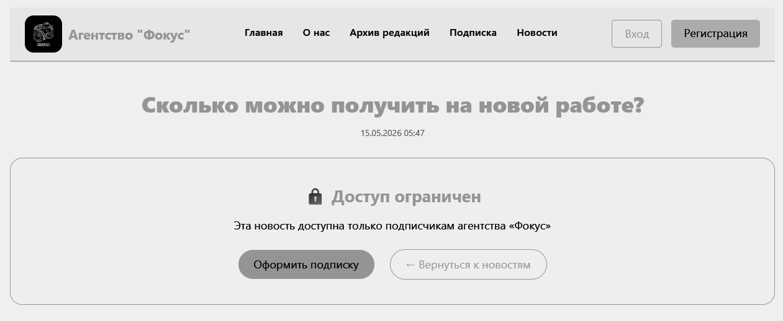
Рисунок 17 — Страница-заглушка “Требуется подписка”
Листинг 23 — Хеширование пароля при создании пользователя
https://github.com/Faiilo/kursovoy/blob/main/list23.php
Описание: При регистрации нового пользователя пароль не сохраняется в открытом виде. Вместо этого вызывается фасад Hash с методом make(), который преобразует пароль в хеш с использованием алгоритма bcrypt (по умолчанию в Laravel).
Рисунок 18 — Хэширование пароля в БД наглядно

4.6 Тестирование и отладка
Тестирование проводилось для проверки корректности работы всех функциональных модулей сайта, выявления ошибок и оценки соответствия системы заявленным требованиям. Использовались такие виды тестирования, как функциональное тестирование и тестирование безопасности.
Таблица 3 – Проверка ключевых сценариев работы системы
Проверяемый сценарий | Ожидаемый результат | Фактический результат
Авторизация и регистрация | Пользователь создан | Выполнен вход | Совпадает
Попытка просмотра закрытой новости обычным пользователем | Контент скрыт, показана заглушка с предложением приобрести подписку | Совпадает
Просмотр закрытой новости пользователем с активной подпиской | Новость отображается полностью | Совпадает
Выдача и отзыв подписки администратором через админ-панель | Пользователю присвоена роль “Подписчик” | Роль изменена, доступ прекращен | Совпадает
Просмотр и редактирование профиля | Просмотр своего профиля возможен, редактирование тоже | Совпадает
Создание новости с мультимедиа | Новость опубликована, все элементы отображаются корректно | Совпадает
Попытка входа в админ-панель без прав администратора | Доступ запрещен, ошибка 403 | Совпадает

ЗАКЛЮЧЕНИЕ

В ходе выполнения курсового проекта были разработаны два веб-приложения.
По первой части (система документооборота): Создано веб-приложение на Django для автоматизации оформления отчётности по практике. Система обеспечивает регистрацию и авторизацию пользователей, ведение профиля с данными о практике, генерацию трех документов (титульный лист, задание, дневник) с автоматическим склонением ФИО и преобразованием падежей, а также упаковку файлов в ZIP-архив для скачивания. Администратор через встроенную панель управляет шаблонами документов и данными пользователей. Все поставленные функциональные требования выполнены, система протестирована и готова к использованию.
По второй части (новостной блог): Разработан сайт на Laravel для агентства «Фокус» с моделью платной подписки. Реализованы управление мультимедийным контентом, разделение новостей на публичные и закрытые, ручное управление подписками через админ-панель, а также интеграция с социальными сетями. Контент, доступный только подписчикам, защищен от просмотра неавторизованными пользователями.
Обе системы успешно протестированы, соответствуют заявленным требованиям и могут быть внедрены в реальную эксплуатацию.

СПИСОК ИСПОЛЬЗОВАННЫХ ИСТОЧНИКОВ

1. Сообщество игрового агентства «Фокус» // ВКонтакте. — 2026. — URL: https://vk.com/focusmalinovka (дата обращения: 20.05.2026)
2. SiteFDV — Веб-приложение на Django для генерации документов по практике. — URL: https://github.com/Faiilo/kursovoy (дата обращения: 20.05.2026)
3. Listings Repository — Листинги программного кода курсового проекта. — URL: (дата обращения: 20.05.2026)
4. Степанова Е.Н. Организация и сопровождение электронного документооборота: практикум для СПО. — 2-е изд. — Саратов, Москва: Профобразование, Ай Пи Ар Медиа, 2024. — 177 с.
5. Аквилянов Н.А. Цифровая библиотека учебных материалов для СПО // Фирма «1С». — 2025. — URL: https://consulting.1c.ru/events/307535.html (дата обращения: 20.05.2026)
6. 1С:Документооборот — Система автоматизации документооборота // Фирма «1С». — 2024. — URL: https://1c.ru (дата обращения: 20.05.2026)
7. Python.org — Официальный сайт языка Python. — URL: https://python.org (дата обращения: 20.05.2026)
8. Django 6.0 release notes // Django Documentation. — 2025. — URL: https://django.readthedocs.io/en/6.0.x/releases/6.0.html (дата обращения: 20.05.2026)
9. Django Project — Официальный сайт фреймворка Django. — URL: https://djangoproject.com (дата обращения: 20.05.2026)
10. docxtpl 0.20.2 // PyPI. — 2025. — URL: https://pypi.org/project/docxtpl/ (дата обращения: 20.05.2026)
11. DocxTpl Documentation // Tessl Registry. — 2026. — URL: https://tessl.io/registry/tessl/pypi-docxtpl/0.20.0/ (дата обращения: 20.05.2026)
12. Обзор VK Donut // Partnerkin. — 2026. — URL: https://partnerkin.com/services/vk-pay-donut (дата обращения: 20.05.2026)
13. Laravel Release Notes // Laravel Documentation. — 2025. — URL: https://laravel.com/docs/master/releases (дата обращения: 20.05.2026)
14. Профиль на Github — URL: https://github.com/Faiilo (дата обращения: 20.05.2026)
15. Хостинг — Render — URL: https://render.com (дата обращения: 20.05.2026)
16. Опубликованный сайт — Render — URL: https://focus-malinovka.onrender.com

ПРИЛОЖЕНИЯ

